Министерство образования и науки Российской Федерации
Министерство образования, науки и молодежи Республики Крым
Малая Академия Наук «Искатель»
Отделение технических наук

ВСЕРОССИЙСКАЯ КОНФЕРЕНЦИЯ
«ЮНЫЕ ТЕХНИКИ И ИЗОБРЕТАТЕЛИ»

в Государственной Думе Федерального Собрания
Российской Федерации 2016 г.

Номинация – «Здоровая среда»

КРЫМСКИЙ
ИННОВАЦИОННЫЙ ПРОЕКТ
«ОПРЕСНЕНИЕ МОРСКОЙВОДЫ»

Проект выполнил:
Кормилицын Артем,
учащийся 10-А класса
МБОУ «СОШ» № 18 г. Симферополя

Научный руководитель:
руководитель
«Изобретательской лаборатории»
МАН «Искатель»
Савицкий Владимир Николаевич

г. Симферополь -2016 г.

Содержание
Аннотация……………………………………………………………………………….…… 3
Введение, цели и задачи…………………………………………….….……………….…...4

ГЛАВА 1. Краткий обзор существующих технологий опреснения воды

1.1. Дистилляция ……………………………………………………………………………. 6

1.2. Обратный осмос …………………………………………………………………….….. 6

1.3. Электродиализ ……………………………………………………………………….…. 6

1.4. Ионный обмен ………………………………………………………………………….. 7

1.5. Замораживание ……………………………………………………………………….… 7

1.6. Гелиоопреснение……………………………………………………………………….. 8

1.7. Капиталовложения (на 100 тыс. м³ в сутки) ………………………………………….. 8

ГЛАВА 2. Прорывные инновационные технологии проекта………..................................9
2.1 Сверхзвуковой вакуумный насадок Николая Шестеренко….……………………......9
2.2 Вихревые парогенераторы «мгновенного» вскипания Юрия Красильникова……...13
2.2.2. Установки «мгновенного» вскипания………………………..…………….….....…16
2.3. Получение холода и тепла …………………………………………………………….18
ГЛАВА 3. Крымский инновационный Проект «Опреснение морской воды»………….20
3.1. Практическая часть. Конденсатор пара………………………………………………20
3.2. Новая концепция опреснителя морской воды………………………………………21
ГЛАВА 4. Бизнес-Предложение, актуальность и экономика Проекта………………....22
4.1. Бизнес-предложение…………………………………………………………………..23
4.2. Актуальность Проекта………………………………………………………………...24
4.5 Экономика проекта……………………………………………………….…................25
ВЫВОДЫ…………………………………………………………………………………...27
Список источников информации……………………………………………...………….28
Приложения………………………………………………………………………………..29

Аннотация
Крымский инновационный Проект «Опреснение морской воды».

Проектом предусматривается разработка новой прорывной эффективной технологии опреснения морской воды. Реализация Проекта предлагается на основе новых сверхзвуковых вакуумных технологий Н.А. Шестеренко и вихревых установок «мгновенного» вскипания Ю.М. Красильникова.

В работе рассмотрены вопросы практического применения запатентованных устройств и технологий для малозатратного опреснения морской воды, в частности, предлагается использование сверхзвуковых вакуумных технологий и насадок Николая Шестеренко и вихревых установок «мгновенного» вскипания Юрия Красильникова, а также других аппаратов струйных технологий для малозатратного опреснения морской воды, при этом насадок Шестеренко является источником энергии для всех технологических операций, например, подача морской воды осуществляется с помощью струйных (эжекционных) насосов за счет энергии сверхзвукового воздушного потока, который создает разряжение в корпусе насоса и обеспечивает подъем (эжекцию, всасывание) морской воды и ее дальнейшее быстрое движение в сопле Лаваля и, когда вода проходит самую узкую часть сопла Лаваля, ее скорость возрастает, а давление воды (согласно уравнению Бернулли) падает, что приводит к «мгновенному» вскипанию части воды при температуре около 20-25⁰С. Смесь пара и воды со скоростью 3-4М поступает на вход вихревого парогенератора Юрия Красильникова, который также является в данном случае и сепаратором. На основе сопла Лаваля работает простое устройство для конденсации влаги (а.с. СССР № 1510764), которая содержится в паровоздушной смеси. Оно представляет собой «свернутое» сопло Лаваля, в котором диффузор расположен внутри конфузора. Это устройство работает следующим образом – паровоздушная смесь поступает в конфузор, где разгоняется до скорости не менее 250-300 м/сек. При этом происходит охлаждение паровоздушной смеси до температуры насыщения и каплеобразования. Затем на выходе из конфузора происходит торможение потока во влагосборной камере из-за внезапного расширения и резкого поворота потока на 180⁰ в направлении диффузора. При этом влага, содержащаяся в потоке, из-за инерции движения оседает во влагосборной камере. Осушенный воздух поступает в диффузор, а тепло, выделившееся при конденсации, идет на подогрев воздуха.
Научная работа: «Крымский инновационный проект опреснения морской воды»
28 стр., 5 рис., 2 приложения.,11-ю илл., 13 источников.
Введение

Моя научно-исследовательская работа «Крымский инновационный Проект «Опреснение морской воды» является продолжением исследовательской работы, выполненной в рамках І Крымского форума талантливых и одаренных детей «Интеллектуальный старт-ап» (28-31 марта 2016 г).
После закрытия Украиной шлюзов Северо-Крымского канала Крым потерял около 130 млрд. м³ пресной воды в год. Требовалось найти в короткие сроки новые источники пресной воды, а также начать более экономнее использовать пресную воду.
Выход из непростой ситуации был найден: решили бурить артезианские скважины. Но, по словам экологов, чрезмерная добыча артезианской воды может привести к глобальной экологической катастрофе.
Глава Правительства Крыма Сергей Валерьевич Аксенов отметил, что в данный момент на территории полуострова идет поиск альтернативных источников водоснабжения. Но, по его словам, воды из подземных источников не хватит для орошения, поэтому на полуострове наблюдается дефицит поливной воды. Данная ситуация приведет к значительному сокращению объема выращиваемой в Крыму сельскохозяйственной продукции.
В Крыму, особенно в прибрежных зонах вне городов и поселков, из-за отсутствия источников пресной воды, много неосвоенных территорий, кадастровая стоимость которых в настоящее время минимальная, но при наличии пресной воды цена земли вырастет многократно, что сможет существенно пополнить казну Крыма.
Предлагаемый Проект позволит решить проблему водоснабжения пресной водой именно прибрежной зоны, что положительно скажется на развитии сельскохозяйственного и рекреационного направленийв народном хозяйстве Республики Крым, на повышении привлекательности туризма и отдыха для миллионов гостей и жителей Крыма.
Технология работы предлагаемых опреснительных сооружений инновационная и не имеет аналогов в мире, кроме того, эта технология снижает стоимость получения пресной воды, по меньшей мере, в два раза, по сравнению с существующими технологиями опреснения морской воды.
Цели и задачи Проекта:
-решение проблемы обеспечения Крыма пресной водой;
- разработка базовой концепции инновационной технологии опреснения морской воды на основе прорывных инновационных сверхзвуковых вакуумных технологий Николая Шестеренко и вихревых установок «мгновенного» вскипания Юрия Красильникова;
- проведение исследовательских и опытно-конструкторских работ, макетирование и изготовление опытных образцов отдельных узлов и устройств;
- заключение Договоров о совместной деятельности между Авторами – Н.А. Шестеренко и Ю.М. Красильниковым – и «Изобретательской лабораторией» МАН «Искатель»;
- вариантная проработка инновационной технологии опреснения морской воды, изготовление и испытание полного комплекта технологического оборудования в естественных условиях.

Работы 1-го этапа (май 2016- ноябрь 2017 гг.):

- создание структуры для осуществления Проекта и заключение Договоров с Н.А. Шестеренко и Ю.М. Красильниковым;
- разработка, макетирование, изготовление и испытание опытных образцов установок ОМВ;
- патентование вариантов установок ОМВ (РФ, ЕАП, ЕП, РСТ);

Работы 2-го этапа (2018-2020 гг.):

- серийное изготовление установок ОМВ;
- созданиеСТРУКТУРЫ, которая будет устанавливать и эксплуатировать установки ОМВ в прибрежной зоне полуострова Крым и в других районах России;
- модернизация установок ОМВ;
- патентно-лицензионная деятельность;
- организация добычи высококачественной морской соли, b-каротина и других полезных минералов, и веществ.

ГЛАВА 1. Существующие технологии опреснения морской воды

1.1. Дистилляция
Дистилляция воды (перегонка) основана на различии в составе воды и образующегося из нее пара. Процесс осуществляется в специальных дистилляционных установках – опреснителях путем частичного испарения воды и последующей конденсации пара. В процессе дистилляции более летучий компонент (низкокипящий) переходит в паровую фазу в большем количестве, чем менее летучий (высококипящий). Поэтому при конденсации образовавшихся паров в дистиллят переходят низкокипящие, а в кубовый остаток — высококипящие компоненты. Если из исходной смеси отгоняется не одна фракция, а несколько, дистилляция называется фракционной (дробной). В зависимости от условий процесса различают простую и молекулярную дистилляцию для получения пресной воды из морской требуется давление, превышающее создаваемое морской водой осмотическое давление. Эта величина достаточно высока — существующие установки развивают давление в 20 раз превышающее давление обычного бытового водопровода.
1.2. Обратный осмос
При опреснении воды методом обратного осмоса морскую воду пропускают через полупроницаемые мембраны под воздействием давления, существенно превышающего разницу осмотических давлений пресной и морской воды (для морской воды 25-50 атм.). Такие мембраны изготавливаются отечественной промышленностью из полиамида или ацетата целлюлозы и выпускаются в виде полых волокон или рулонов. Через микропоры этих мембран могут свободно проникать небольшие молекулы воды, в то время как более крупные ионы соли и другие примеси задерживаются мембраной.
Обратный осмос используют с 1970-х годов при очистке воды, получении питьевой воды из морской воды, получении особо чистой воды для медицины, промышленности и других нужд. С помощью обратного осмоса можно производить концентраты соков без нагрева.В отличие от перегонки, в процессе обратного осмоса, вода практически не нагревается, затраты энергии только на работу насоса. По оценке норвежских специалистов объединение опреснительных установок обратного осмоса и электростанций, использующих осмос, выглядит многообещающе.
1.3. Электродиализ
Данный процесс мембранного разделения основан на способности ионов растворённых в воде солей перемещаться через мембрану под действием градиента электрического поля. При этом катионы перемещаются по направлению к отрицательному электроду (катоду), а анионы движутся в противоположном направлении к положительно заряженному электроду (аноду). Катионы и анионы разделяют, используя специальные проницаемые для ионов ионоселективные мембраны. В результате в ограниченном мембранами объёме, происходит снижение концентрации солей.
1.4. Ионный обмен
Метод основан на свойстве твёрдых полимерных смол разной степени сшивки, ковалентно связанных с ионогенными группами (иониты), обратимо обмениваться ионами растворённых в воде солей (противоионы).
В зависимости от заряда иониты подразделяются на положительно заряженные катиониты (H+) и отрицательно заряженные аниониты (OH-). В катионитах – веществах, аналогичным кислотам, анионы представлены в виде нерастворимых в воде полимеров, а катионы (Na+) подвижны и обмениваются с катионами растворов. В противоположность катионитам, аниониты - по химической структуре основания, нерастворимую структуру которых образуют катионы. Их анионы (обычно гидроксильная группа ОН-) способны обмениваться с анионами растворов.
Процесс ионнообменного опреснения воды заключается в последовательном прохождении воды через неподвижный слой ионита в периодическом процессе или противоточным движением воды и ионита в непрерывном процессе. В этом процессе катионы и анионы солей обрабатываемой воды последовательно связываются с ионитами, в результате происходит её обессоливание.
1.5. Замораживание
Данный метод основан на том, что в естественных природных условиях лед, образующийся из морской воды, является пресным, поскольку образование кристаллов льда при температуре ниже температуры замерзания происходит только из молекул воды (явление криоскопии). При искусственном медленном замораживании соленой морской воды вокруг центров кристаллизации образуется пресный лед гексагональной игольчатой структуры со средней плотностью 930 кг/м³. При этом в межигольчатых каналах концентрация раствора и его плотность, повышаются, и он, как более тяжелый, по мере замораживания оседает вниз. При последующей сепарации, промывки и таянии кристаллического льда образуется пресная вода с содержанием солей 500-1000 мг/л NaСl.
Замораживание морской воды проводят в кристаллизаторах (контактные, вакуумные, с теплообменом через стенку) в условиях непосредственного контакта охлаждаемого раствора с хладагентом – газообразным или жидким.
Для лучшего опреснения морского льда применяется фракционное плавление при температуре 20°С с промывкой и сепарацией кристаллов льда от маточного раствора методами фильтрования, гидравлического прессования и центрифугирования.
1.6. Гелиоопреснение
Основным технологическим узлом, обеспечивающим опреснение минерализованных вод, является герметичный бассейн, заполняемый соленой водой и сверху закрытый прозрачной кровлей. Солнечная энергия, проходящая сквозь прозрачное покрытие, поглощается дном бассейна и слоем опресняемой воды. Водяной пар конденсируется на внутренней поверхности покрытия, которое охлаждается конвекцией с наружной стороны, и получаемая опресненная вода стекает в сборный желобок, устанавливаемый по периметру бассейна, и отводится в резервуар накопителя.
1.7. Капиталовложения (на 100 тыс. м³/сут)

Стоимость воды (на 100 тыс. м³/сут)

Расход энергии (на 100 тыс. м³/сут)

ГЛАВА 2. Прорывные инновационные технологии Проекта

Предлагается инновационный Проект для совместной реализации новой прорывной инновационной технологии опреснения морской воды, основанной на использовании:
- сверхзвуковых вакуумных генераторов энергии (насадки, сопла) Николая Алексеевича Шестеренко;
- установок мгновенного вскипания и сепараторов на базе парогенераторов Юрия Михайловича Красильникова;
- различных устройств струйной и вихревой техники, работающих на известных физических, химических и геометрических эффектах и явлениях.

Реализация предлагаемого Проекта позволит реализовать простые и недорогие устройства и технологии получения:
- энергии давления воздуха и/или воды для работы эжекторной струйной техники;
- энергии вакуума для технологии мгновенного вскипания морской воды;
- энергии тепла для предварительного нагрева морской воды;
- энергии холода для конденсации паров дистиллята;
- механической энергии для перемещения воздуха, воды, пара.

Разрабатываемые технологии будут:
- обладать мировой новизной;
- повышать производительность техпроцессов, по меньшей мере, в два раза по сравнению с существующими аналогами.

2.1. Сверхзвуковой вакуумный насадок Николая Шестеренко
Рассмотрим главное изобретение Николая Алексеевича Шестеренко - насадок Шестеренко, суть которого Автор сам раскрыл достаточно подробно (см. список источников информации и перечень патентов - Приложение № 1). Поэтому для начала рассмотрим работу его насадка (фиг. 1).
Схема очень простая. Николай Шестеренко взял и соединил герметично два сопла Лаваля 1 и 2, подобрав параметры так, что при эжекции воздуха в левое сопло 1, на выходе правого сопла 2 появляется заметный прирост мощности суммарного потока.
Сам Николай Шестеренко объясняет принцип работы своей установки очень просто. Воздух, закачиваемый в левое сопло 1, увлекает окружающий воздух и постепенно смесь разгоняется от сечения 6 к сечению 3. Затем в сечении 8 смесь отрывается от стенок сопла 1 и в виде цилиндрического сверхзвукового (3-6 М) потока устремляется к стенкам правого сопла 2, где постепенно вновь разгоняется до сечения 4 и после выхода уже в расширяющуюся часть (диффузор) правого сопла 2 поток имеет не только большую массу, но и сверхзвуковую скорость. И сразу же возникает вопрос, а за счет каких подарков от Природы удается получить столь значительный прирост мощности? Причин несколько.
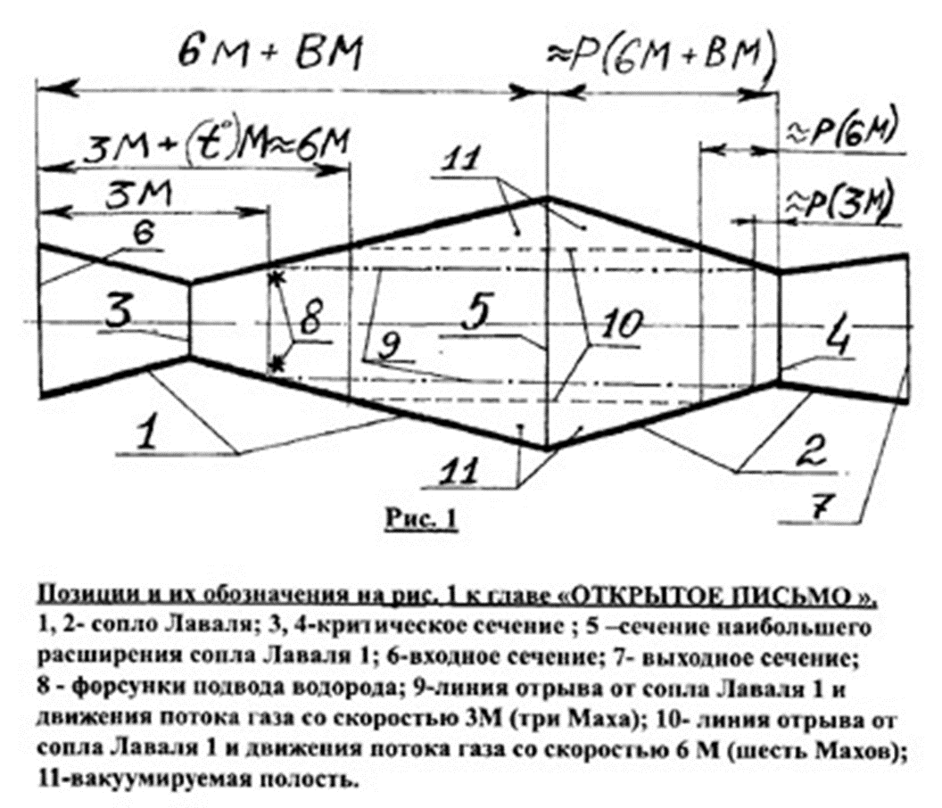
Фиг.1. Насадок Николая Шестеренко

Это, во-первых, захват начальным потоком значительной добавочной массы воздуха по той простой причине, что поток, имея с самого начала заметную скорость по закону Бернулли, имеет также и давление внутри себя ниже, чем в окружающем воздухе. Поэтому окружающий воздух, устремляясь в зону пониженного давления, присоединяется к первоначальному воздушному потоку, и вся эта масса влетает в левое 1 сопло Лаваля.
Во-вторых, внутри соединенных сопел Лаваля 1 и 2 появляется зона 11, в которой уровень давления оказывается ниже, чем снаружи насадка Шестеренко. Эта зона пониженного давления, а проще говоря, вакуум (зона разряжения), оказавшаяся в своеобразной ловушке, из-за конструкции насадка и из-за постоянно движущегося потока воздуха слева направо, не только не разрушается, а наоборот, постоянно возобновляется потоком воздуха. Эта вакуумированная зона усиливает тягу, засасывая дополнительные объемы воздуха из атмосферы.
Мало того, в-третьих, воздушный поток, взаимодействуя с воздухом в вакуумированной зоне, формирует вокруг себя в вакуумной зоне вращающийся тороидальный вихрь. А это еще больше стабилизирует воздушный поток внутри насадка.
И, в-четвертых, этот тороидальный вихрь начинает пульсировать, изменяя как свои размеры, так и уровень давления внутри себя. А это означает, что по отношению к потоку воздуха вдоль оси насадка, такой тороидальный вакуумный вихрь играет роль своеобразного поршня, проталкивающего воздушный поток из левого сопла в правое.
Перечисленные факторы заставляют взглянуть на механизм прироста мощности в насадке Шестеренко с несколько иных позиций, чем это делалось раньше.
Во-первых, вакуум не создает никакой энергии. Вакуум создает условия для появления дополнительной силы, которая формируется из-за разницы давления как между зоной вакуума и внешней воздушной средой, а также между воздушным потоком внутри насадка и зоной вакуума. А так как эжекция потока внутри насадка может создать очень глубокий вакуум вокруг себя, а также поддерживать его, то и силы, засасывающие воздух в насадок и прогоняющие его с входа на выход, могут достигать очень больших величин.
Во-вторых, соотношение сечений в соплах Лаваля 6-3-5-4-7 выбраны такими, что сопротивления для потока воздуха в насадке нет, а давление воздуха во входном сечении ниже давления при выходе, что заставляет воздух снаружи поступать в насадок только через левое сопло.
В-третьих, так как насадок после своего запуска постоянно создает неуравновешенность по давлению между окружающим воздухом и воздушным потоком внутри насадка, то возникают все условия для самоподдержания воздушного потока.
И такой «вечный двигатель» работает не с нарушением Второго Начала Термодинамики и Закона Сохранения Энергии, а в полном соответствии с ними, так как часть «энергии», поступающей в виде потока воздуха (и тепла с ним), система (насадок) тратит на «собственные» нужды, как делается это на ГЭС или ТЭС.
Проще говоря, поставщик энергии для работы насадка Шестеренко – это атмосфера, которая выступает в роли накопителя энергии Солнца, энергия которого затем «расходуется» в насадке Шестеренко для самоподдержания сверхзвукового потока воздуха.
Насадки Шестеренко конструктивно очень просты - это фактически два сопла Лаваля, соединенные между собой и которые имеют свои критические сечения. Второе критическое сечение больше первого. Насадок, после пуска от компрессора, работает автономно, прокачивая воздух.
Насадок Николая Шестеренко использовался на верфи г. Николаев для очистки днища кораблей в качестве компрессора.
Расширение использования насадка сдерживается не столько его недостатками (большая шумность, неисследовательность характеристик и другие), сколько отсутствием внятного объяснения принципа действия и главного вопроса: откуда энергия? Традиционные, даже очень знающие, специалисты не видят источника избыточной энергии и поэтому не верят в работоспособность насадка.
Несмотря на предельную конструктивную простоту устройств Николая Шестеренко, расчет их аэродинамических параметров является одной из самых сложных задач, о чем неоднократно предупреждал и сам Автор, говоря о том, что для успешной работы его устройств необходимо знать несколько расчетных и конструктивных «ноу-хау».
А патентное и авторское право в России еще никто не отменял, поэтому самый правильный путь – это заключение Договора с Автором о совместной деятельности, что позволит не только соблюсти авторские и патентные права Автора, но и снизить до минимума временные и финансовые затраты на разработку конкретных устройств с использованием изобретений Николая Шестеренко.
Примечание. На фиг. 1 позицией 8 обозначены форсунки подвода водорода, которые использовали австралийцы и НАСА (США) при испытании ракет, чтобы «замаскировать» беспардонное копирование насадка Шестеренко.
2.2. Вихревые парогенераторы «мгновенного» вскипания
Юрия Красильникова.

2.2.1. Принцип работы и устройство парогенератора Юрия Красильникова.

Внешне парогенератор Юрия Михайловича Красильникова выглядит просто.
Выход пара

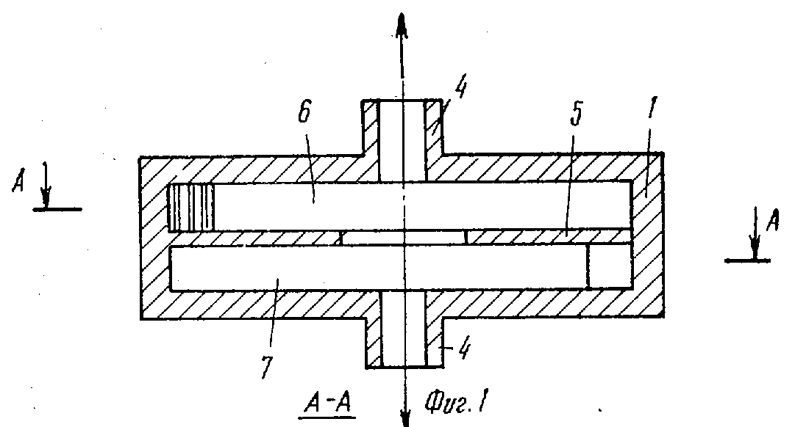
Выход пара

Выход
воды

Вход воды
в парогенератор

Фиг. 2

Это цилиндр 1, разделенный перегородкой 5 на входную 6 и выходную 7 камеры.
Жидкость под некоторым давлением подают по касательной к цилиндру 1, встретив стенки цилиндра 1, она сразу же закрутится.
Вот тут-то начинает срабатывать цепочка широко известных физических законов.
Во-первых, жидкость будет закручиваться с большего на меньший радиус. А это в силу закона сохранения момента количества движения: mR₁V₁ = mR₂V₂, вызовет рост линейной скорости.
Во-вторых, согласно закону Бернулли (p +gz + ½ v²= const), увеличение скорости приводит к падению давления в движущейся жидкости.
И наконец, в-третьих, если мы впрыскиваем в парогенератор недогретую до кипения жидкость, то, попав в зону пониженного давления, она сразу же закипит.
Вот тут и пригодится центральное отверстие 4 в цилиндре 1 парогенератора. Из него вырвется струя пара, и пара сухого, потому что центробежная сила отберет капельки жидкости у лопающихся пузырьков и вернет их назад, в жидкость, таким образом, вихревой парогенератор сам себе и сепаратор.

Конечно же, тепло на образование пара будет отбираться от самой жидкости, поэтому она на выходе из устройства будет иметь меньшую температуру, чем на входе, и остаток жидкости нужно будет вновь вернуть в теплообменник для нового подогрева.

Примечание. В патентном фонде я нашел множество патентов на эту тему, однако, кроме описания конструкции и процесса работы этих парогенераторов, в этих патентах не сказано ни слова о том, как рассчитать такой парогенератор. Мой руководитель – Савицкий В.Н. – нескольколет тому назад написал Юрию Красильникову письмо с просьбой дать расчетные соотношения для конструирования парогенератора, но Автор ответил, что ЭТА ТЕМА до сих пор (СВЫШЕ 40 лет) является закрытой (секретной).

Парогенератор Юрия Красильникова - «вихревой паровой котел» - сравнительно легко поддается автоматическому регулированию.

Количество пара, как показали исследования Юрия Красильникова, зависит от:

- температуры жидкости в контуре;

- расхода жидкости в контуре;

- площади выводного канала для пара.

Регулировка температурой жидкости оказалась слишком инерционной, а вот изменяя площадь выходного отверстия, удавалась поддерживать процесс парообразования в строгих рамках.

И очень важно (из конструктивных соображений), что вихревой парогенератор устойчиво работает при любом расположении в пространстве. Струю пара можно направить и вверх, и по горизонтали, и даже вниз. Это очевидно, поскольку пузырьки отжимаются не архимедовой силой (направлена всегда вверх), а центробежной, которую определит расположение самого парогенератора.

Изобретение Ю. М. Красильникова универсально. Дело не только в громадной производительности его установки.

Ранее указывалось, что вихревой парогенератор сам себе и сепаратор. Вихрь в камере не выпустит ни капельки жидкости. Изучая сухость пара, изобретатель растворил в воде поваренную соль (36,73 г/л, примерно такую же соленость имеет самая соленая вода в морях и океанах). Установка выдала пар, в котором осталась поваренной соли 0,208г/л (в 175 раз меньше, чем в «первоисточнике», кальция – в 30 раз, магния – в 10 раз меньше).

В некоторых экспериментах воду в контуре подкрашивали марганцовистокислым калием, но во всех случаях в мерной емкости собирался чистый, прозрачный конденсат без следов окраски.

Следует иметь в виду, что в нашем Проекте на вход парогенератора подается поток воды или смеси воды и пара со сверхзвуковой скоростью из насадка Шестеренко или из струйного насоса, поэтому нам практически не важна температура подаваемой на вход воды или смеси – в любом случае произойдет «мгновенное» вскипание воды или пароводяной смеси.

2.2.2. Установки «мгновенного» вскипания на базе парогенератора Юрия Красильникова.

1. Патент РФ № 2181859. Аппарат мгновенного вскипания
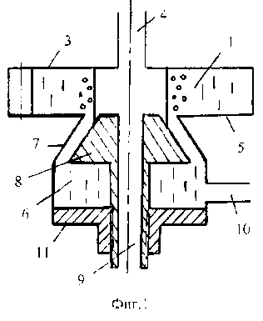
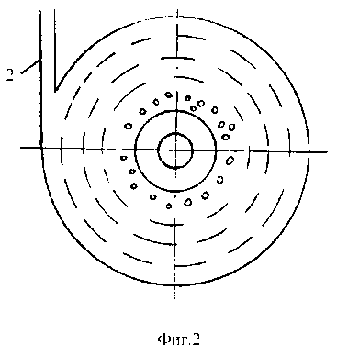
Устройство относится к выпарной технике и может быть использован для опреснения и концентрирования высокоминерализированных и шламосодержащих жидкостей в установках мгновенного вскипания.
Технический результат достигается тем, что в аппарате мгновенного вскипания, содержащем входную камеру с тангенциальным подводящим патрубком, трубу для отвода пара, выходную камеру с патрубком для отвода рабочей жидкости, переходник с дросселем, дроссель выполнен в виде усеченного конуса, имеет внутренний канал для дополнительного отвода пара и установлен соосно через резьбовое соединение в торцевой крышке выходной камеры.

Формула изобретения. Аппарат мгновенного вскипания, содержащий входную камеру с тангенциальным подводящим патрубком, трубу для отвода пара, выходную камеру с патрубком для отвода рабочей жидкости, переходник с дросселем, отличающийся тем, что дроссель выполнен в виде усеченного конуса, имеет внутренний канал для дополнительного отвода пара и установлен соосно через резьбовое соединение в торцевой крышке выходной камеры.
2. А.с. СССР № 2059921. Парогенерирующее устройство
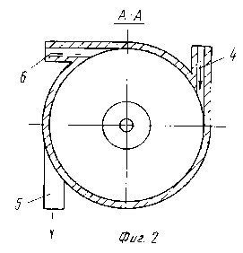
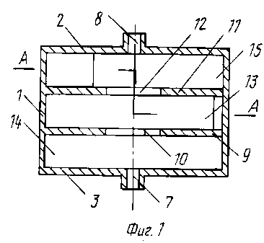Формула изобретения

Парогенерирующее устройство, содержащее цилиндрический корпус с торцевыми крышками, разделенный поперечными перегородками, имеющими центральные отверстия, на входной и выходные отсеки, входной из которых образован между упомянутыми перегородками, а каждый из выходных отсеков одной из перегородок и соответствующей торцевой крышкой, причем к корпусу в зоне входного отсека подключен тангенциальный патрубок подвода рабочей жидкости, в зоне выходных отсеков подключены тангенциальные патрубки отвода рабочей жидкости, а к одной из торцевых крышек осевой патрубок отвода пара, отличающееся тем, что оно снабжено дополнительным патрубком отвода пара, подключенным к другой торцевой крышке корпуса по его оси, а центральное отверстие одной поперечной перегородки выполнено диаметром, не превышающим диаметр центрального отверстия другой поперечной перегородки и превышающим внутренний диаметр осевого патрубка отвода пара.

3. А.с. СССР № 1453113. Парогенерирующее устройство
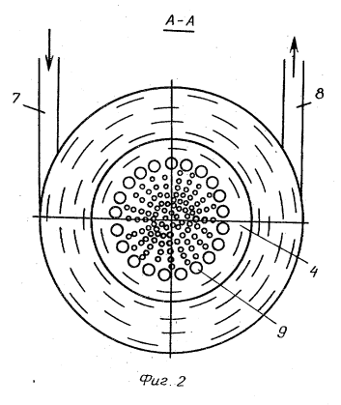
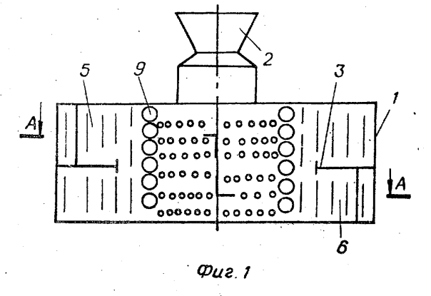

Формула изобретения
Парогенерирующее устройство, содержащее цилиндрический корпус с центральной трубой для вывода пара, поперечной перегородкой с центральным отверстием, разделяющей корпус на входной и выходной отсеки, снабженные тангенциальными патрубками соответственно подвода и отвода рабочей жидкости, и встроенное сепарирующее устройство, отличающееся тем, что, с целью интенсификации парообразования и повышения качества пара, сепарирующее устройство выполнено в виде паропроницаемого слоя подвижных частиц, плотность которых меньше плотности рабочей жидкости.

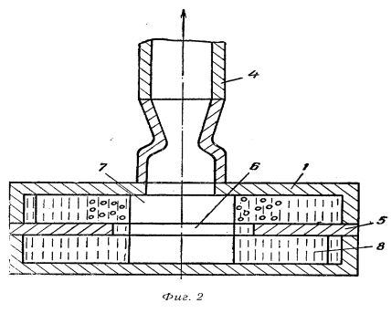
4. А.с. СССР № 411269. Парогенерирующее устройство

Данное устройство отличается тем, что труба для вывода пара выполнена в виде сопла Лаваля.

5. А.с. СССР № 646143. Парогенерирующее устройство
Парогенерирующее устройство по авт.св. № 620731, отличающееся тем, что, с целью повышения надежности, дроссель выполнен с хвостовиком, имеющим кольцевой доступ, а по периферии сильфона соосно дросселю установлена обечайка, контактирующая с кольцевым выступом хвостовика.

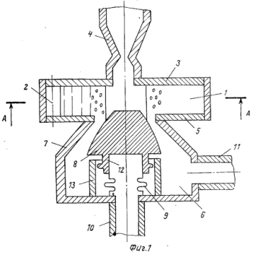

2.3.Получение холода и тепла на основе насадка Шестеренко и вихревой трубки Ранка.

Со второй половины ХХ века в теплотехнике известны простые устройства для получения тепла и холода, основанные на вихревом разделении воздушного потока на две части – холодный (до –80⁰С) и горячий поток (свыше +100⁰С). Эти устройства называются вихревыми трубками (или трубками Ранка).
КПД таких устройств очень низок, но если у нас есть источник практически бесплатной энергии воздушного потока, полученной с помощью насадка Шестеренко, то «цена» энергетики работы вихревой трубки нас уже не волнует.
Конструктивно наше устройство представляет собой насадок Шестеренко с заданными параметрами сверхзвукового воздушного потока (число М, объемный напор), соединенный с тангенциальным вводом этого воздушного потока внутрь вихревой трубки, которая имеет корпус, улитку ввода, регулировочный конус на выходе горячего воздуха (на дальнем от входа конце трубки) и калиброванное отверстие (на ближнем ко входу конце трубки) (рис.4).
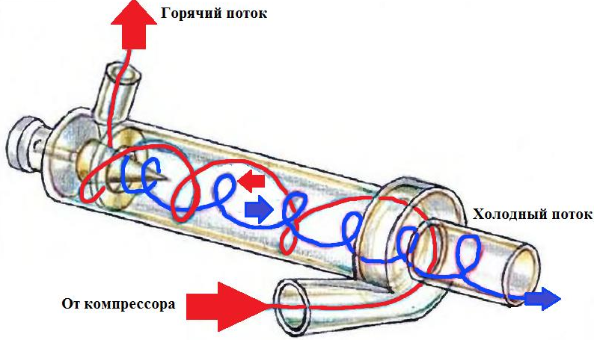
Вихревая трубка
Ранка

Воздушный
поток

Насадок Шестеренко

Фиг.3. Устройство для получения тепла и холода

Работа устройства

С помощью насадка Шестеренко разгоняют воздушный поток до сверхзвуковой скорости и подают его на тангенциальный ввод в вихревую трубку (фиг.3).
Воздушный потоктангенциально поступает во внутрь вихревой трубки и закручивается по спирали, двигаясь к дальнему от входа концу вихревой трубки до встречи с регулировочным конусом.
В этом конце расположен штуцер выхода горячего воздуха и часть воздушного потока в виде горячего воздуха выходит из вихревой трубки наружу через этот штуцер.
Другая часть воздушного потока, отражаясь от регулировочного конуса и стенки трубы, поворачивает обратно, причем движение обратного потока воздуха происходит по оси вихревой трубки до регулировочного отверстия и этот холодный поток воздуха выходит наружу через штуцер холодного воздуха.
Таким образом в трубке одновременно движутся два вращающихся в одну сторону потока – наружный, рядом со стенкой трубки (горячий) и внутренний, по оси трубки (холодный).
Газ, находящийся во внутреннем потоке, отдает часть своей кинетической энергии наружному потоку. За счет этого внешний воздушный поток нагревается, а внутренний воздушный поток охлаждается.

Глава 3. Крымский инновационный Проект «Опреснение морской воды».
3.1.Практическая часть. Конденсатор пара.
В данной Проекте главным производственным процессом (ГПП) является получение пресной воды из морской воды.
В патентном фонде РФ я нашел интересное устройство для конденсации влаги (а.с. СССР № 1510764), содержащейся в паровоздушной смеси, которое работает на эффекте сопла Лаваля (фиг.4).
Оно представляет собой «свернутое» сопло Лаваля, в котором диффузор 3 расположен внутри конфузора 1. Это устройство работает следующим образом – паровоздушная смесь поступает в конфузор 1, где разгоняется до скорости не менее 250-300 м/сек.
При этом происходит охлаждение паровоздушной смеси до температуры насыщения и каплеобразования. Затем на выходе из конфузора 1 происходит торможение потока во влагосборной камере 2 из-за внезапного расширения и резкого поворота потока на 180⁰ в направлении диффузора 3. При этом влага, содержащаяся в потоке, из-за инерции движения оседает во влагосборной камере 2. Осушенный воздух поступает в диффузор 3, а тепло, выделившееся при конденсации, идет на подогрев воздуха.
Фиг. 4
Я изготовил такое устройство из жести и подал пар из носика кипящего чайника, при этом во влагосборной камере 2 быстро сконденсировалась пресная вода.
Для конденсации пара в данном Проекте мы в «Изобретательской лаборатории» МАН «Искатель» доработали этот конденсатор пара, но пока это устройство я не могу раскрыть – это наше «ноу-хау». После патентования этой конструкции или при реализации нашего Проекта я смогу раскрыть конструктив этого «ноу-хау», которое по производительности в несколько раз выше устройства по а.с. СССР № 1510764.

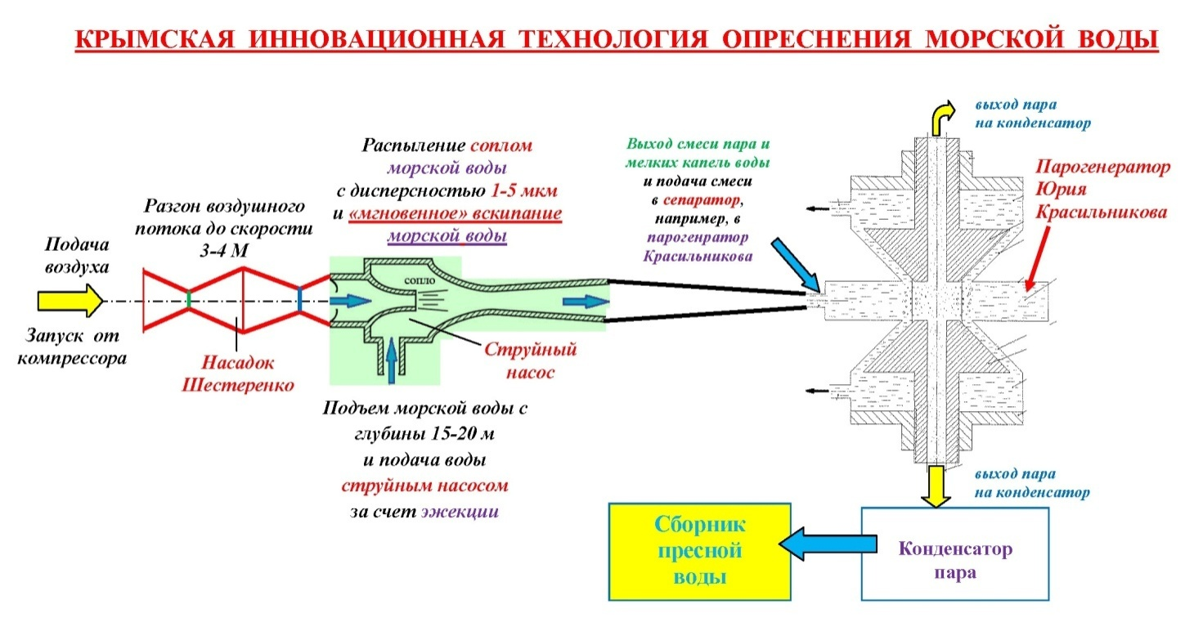
3.2. Новая концепция опреснителя морской воды
Описание работы установки опреснения морской воды (установка ОМВ)
Фиг. 5
Для запуска насадка Шестеренко в работу необходим компрессор (мощный вентилятор, баллон со сжатым газом) для разгона воздушного потока черезнасадок, при этом воздушный поток на выходе насадка имеет сверхзвуковую скорость (3-4 М), а внутри насадка возникает и устойчиво существует вакуумированная кольцевая зона.
Эта вакуумная зона начинает эжектировать (засасывать) наружный воздух, благодаря чему компрессор можно отключить. С этого момента насадок Шестеренко становится «бесплатным» источником энергии сжатого воздуха, который можно использовать для работы различных технологических устройств, например, струйного насоса, парогенератора «мгновенного вскипания воды» Юрия Красильникова, вихревой трубки Ранка.
Вход струйного насоса подключен к выходу насадка Шестеренко и сверхзвуковой воздушный поток подается внутрь струйного насоса. Второй вход струйного насоса подключен к трубопроводу морской воды.
За счет разряжения (частичного вакуума), которое создается в камере струйного насоса при прохождении сверхзвукового воздушного потока, начинается эжектирование морской воды в камеру струйного насоса, где она смешивается с воздухом и распыляется на мельчайшие капельки воды (1-5 мкм), которые за счет вакуумирования камеры струйного насоса «мгновенно» вскипают. Т.к. выход струйного насоса выполнен в виде сопла Лаваля, то смесь пара пресной воды и мельчайших капелек морской воды снова ускоряется до сверхзвуковой скорости.
Этот поток подается на вход парогенератора Юрия Михайловича Красильникова, который в данном варианте выполняет также и функцию сепаратора, отделяющего пар от капелек воды. Вход потока пара и капелек воды с выхода струйного насоса направлен тангенциально относительно стенки корпуса парогенератора Красильникова. Поэтому поток начинает закручиваться по спирали внутри входной камеры парогенератора и его скорость снова возрастает, что приводит образованию зоны пониженного давления внутри входной камеры парогенератора и к дополнительному «вскипанию» капелек морской воды.
Пар выходит через патрубок пара, а оставшаяся морская вода сбрасывается в море (в варианте с добычей чистой морской соли этот поток «рапы» мы направляем в приемный резервуар). Кроме того, в зависимости от содержания солей в морской воде на выходе парогенератора Красильникова, возможно «закольцевать» выход со входом для повышения эффективности работы парогенератора.
Следует отметить, что в этой установке образование пара происходит при пониженной температуре воды (от + 50 С до + 25-350 С) за счет вакуумирования зоны фазового перехода воды «жидкость-пар», в связи с чем на стенках оборудования установки не образуется накипь в виде отложения различных солей, содержащихся в морской воде.
Далее пар поступает в конденсатор, где охлаждается и конденсируется в виде капелек пресной воды, которую собирают в сборнике пресной воды или направляют в сеть потребителей пресной воды.
При этом конденсатор может быть выполнен в промышленном варианте или разработан отдельно (фиг. 4) с учетом того, что в нашей технической системе есть сверхзвуковой воздушный поток на выходе насадка Шестеренко, который можно подать в вихревую трубу (трубу Ранка) и получить поток холодного воздуха для работы конденсатора новой конструкции, а также поток горячего воздуха для предварительного подогрева морской воды на входе в струйный насос.
Кроме того, сверхзвуковой воздушный поток изнасадка Шестеренко можно подать на вход второго струйного насоса, который будет работать в качестве насоса подачи пресной воды потребителям.
Данный Проект может стать альтернативой получения пресной воды в Крыму из подземных источников пресной воды.
Глава 4. Бизнес-Предложение, актуальность и экономика Проекта.

4.1. Бизнес-предложение

Предлагается к реализации Крымский Инновационный Проект по разработке и широкому внедрению в Республике Крым, в России и других странах мира простых, энергонезависимых, автоматическихУСТАНОВОК ОПРЕСНЕНИЯ МОРСКОЙ ВОДЫ (установок ОМВ) с производительностью около 100 тонн (м³) пресной воды в сутки.

Цели Проекта:

- обеспечения прибрежной зоны Крыма опресненной морской водой (1 этап);
- внедрение установок опреснения морской воды в России и других странах мира (2 этап);
- создание новых рабочих мест;
- создание высокоэффективного бизнеса.

Задачи Проекта:

- разработка, изготовление и патентная защита простых и дешевых установок ОМВ, работающих в автоматическом режиме;
- тиражирование установок ОМВ, для оснащения ими прибрежной зоны полуострова Крым;
- установка и эксплуатация установок ОМВ в России и других странах мира;
- продажа патентов и Лицензий на установки ОМВ.

Простота конструкции и эксплуатации установок ОМВ дают основания для уверенного прогнозирования высокой эффективности внедрения данного Проекта.
Предлагается совместная разработка новой технологии опреснения морской воды, основанной на использовании:
- генератора вакуумной энергии (насадки, сопла) Шестеренко Н.А. (Москва);
- новых устройств и технологий, работающих на известных физических, химических и геометрических эффектах и явлениях.

Предлагаемый Проект позволит реализовать охраноспособные, простые и недорогие ЭНЕРГОНЕЗАВИСИМЫЕ устройства и технологии получения:
- энергии давления воздуха и/или воды для работы эжекторной струйной техники;
- энергии вакуума для технологии мгновенного вскипания морской воды;
- энергии тепла для предварительного нагрева морской воды;
- энергии холода для конденсации паров дистиллята;
- механической энергии для перемещения воздуха, воды, пара.

Разрабатываемые технологии и устройства обеспечат (в сравнении с существующими технологиями и установками опреснения морской воды):
- повышение производительноститехнологических процессов, по меньшей мере,
в два раза;
- снижение стоимоститехнологических процессов, по меньшей мере, в два раза;
- возможностьполучения патентов во всех странах мира.

Ориентировочные стоимостные и временные показатели Проекта:

- стоимость макетирования/изготовления опытных образцов – около $ 225-250 тыс., в т.ч. аванс при заключении Договора - $ 120 тыс.;
- сроки натурных испытаний макетных образцов – 5-8 мес.;
- сроки начала промышленного освоения – 10-14 мес.;
- сроки начала патентования (РФ, ЕАП, ЕП, РСТ) – 7-8 мес.;
- распределение прибыли, стоимости прав патентовладения и авторских прав -
70% (Партнер, Инвестор, Заказчик): 30% (Авторы);
- стоимость продажи Лицензий на патенты – более $ 300 тыс./год.

Ориентировочные технические и экономические характеристики установки:

- производительность, т/сутки, не менее - 100,0;
- эксплуатационные затраты, руб./сутки, не более - 300,0;
- оптовая стоимость установки, $ тыс., не более - 3,5.
4.2. Актуальность Проекта
Республика Крым имеет запас воды в скважинах с суточным дебитом, составляющим 310 млн. м³, при среднем потреблении около 850 тысяч кубометров пресной воды в сутки, однако, при этом существуют некоторые проблемы с водоснабжением в Крыму, такие как:
- сезонные колебания потребления воды из-за весенне-летнего притока туристов и отдыхающих в Крым;
- неравномерность распределения возможности водопотребления по территории Крыма, особенно, в прибрежной зоне Крыма;
- отсутствие достаточного количества пресной воды в прибрежной зоне для полива декоративных деревьев и растений и выращивания с/х культур.

Справка. Береговая линия Крымского полуострова превышает 2500 км, из которых почти 50% приходится на Присивашье, 750 км – на Черное море и около 500 км – на Азовское море.

Предлагаемый Проект позволит обеспечить прибрежную зону Крымапресной водой для водоснабжения жителей и гостей Крыма «по месту» (без прокладки и обслуживания протяженных трубопроводов), а также обеспечить полив декоративных деревьев и растений и выращивание с/х культур.

Актуальность данного Проекта обусловлена также тем, что возможность получения пресной воды в прибрежной зоне «по месту» позволит освоить около 500 тысяч га пустующих территорий для жизни людей и превратить наш Крым в край садов и виноградников.
Кроме того, в процессе опреснения морской воды попутно можно организовать добычу высококачественной морской соли, b-каротина и других полезных минералов и веществ.

4.3. Экономика Проекта
1. Основная идея БИЗНЕС-ПЛАНА - оснащение прибрежной зоны Крымского полуострова новыми простыми,энергонезависимыми, автоматическимиустановками опреснения морской воды (установки ОМВ) с производительностью около 100 тонн пресной воды в сутки, с возможностью мультиплицирования установок на ОДНОМ ОБЪЕКТЕ для увеличения общей производительности.

2. Энергонезависимость работы установок ОМВ основана на новых вакуумных технологиях Шестеренко Н. А. (Москва), которого необходимо привлечь к работе по данному Проекту.

3. Установки ОМВ монтируют в море или в прибрежной полосе, а вода автоматически поступает Потребителям или в емкости (сооружения) запаса воды. Эксплуатация установок ОМВ должна осуществляться под контролем государства, т.к. вода (в т.ч. и морская) является природным ресурсом Республики Крым.

4. Фактическая стоимость опресненной воды будет определяться только затратами на эксплуатацию (охрану) и профилактику работы установок ОМВ (менее 1,0 руб./м³), т.к. Проектом предусматривается малозатратное получение собственной энергии для осуществления процесса опреснения и для перекачки воды Потребителям или в запасные сооружения.

В настоящее время стоимость опресненной воды в Крыму составляет свыше 25 руб./м³.(см. Приложение № 2).
Поэтому для расчета экономической эффективности Проекта принимаем коммерческую стоимость воды, полученной на установках ОМВ, в размере 5 руб./м³.

5. Для Крыма одними из главных экономических и социальных показателей данного Проекта также могут стать:

- независимость водоснабжения Крыма от украинской днепровской воды;
- повышение кадастровой стоимости ныне заброшенных (неосвоенных) территорий Крыма;
- «малозатратный» полив декоративных и с/х культур побережья Крыма;
- улучшение экологии прибрежной зоны Крыма;
- попутное извлечение полезных минералов и веществ.

6. Потребность в установках ОМВ для прибрежной территории Крыма по предварительным оценкам составляет около 5000,0 шт. с обшей производительностью, не менее 500 тыс. м³/сутки.

7. Коммерческую стоимость500 тыс. м³ опресненной воды ориентировочно можно оценить, как минимум, в 2,5 млн. руб. (т.е. 5 руб./м³), тогда за год (300 рабочих дней) доход от работы 5000 установок ОМВсоставит:
2,5 млн. руб./сутки х 300 дней = 750 млн. руб./год.

9. Окупаемостьустановки ОМВ составит (ориентировочно):
(5,5 тыс.$ х 57 руб./$) : (100 м³/сутки х 5,0 руб/м³ х 300 суток) = 313 500 руб. : 150 000 = 2,09 года.

10. Прибыль при изготовлении установок ОМВ составляет 10% от их оптовой стоимости, т.е.
(5,5 тыс. $ х 57 руб./$) х 10 % = 31 350 руб/шт.

11. Авторское вознаграждение и права патентовладения составляют:
- при изготовлении установок ОМВ - 10%;
- при продаже Патентов и/или Лицензий на установки ОМВ - 80%.

ВЫВОДЫ
1. Проанализирован информационный и патентный фонд по теме НИР и аналогов предложенному Проекту не обнаружено.
2. Работоспособность отдельных устройств и технологий, использованных в данном Проекте, подтверждена многочисленными патентами и реально работающими устройствами.
3. Для соблюдения авторских и патентных прав и ускорения работ по Проекту необходимо заключить Договоры о совместной деятельности с Н.А. Шестеренко и Ю.М. Красильниковым при реализации данного Проекта.
4. Экономическая и социальная значимость Проекта огромны, а риски минимальны, т.к. технические решения по Проекту имеют мировую новизну и патентноспособны.
5. Необходимо привлечь внимание Правительства Крыма и бизнес-структур для реализации данного Проекта.
6. Для полномасштабной реализации данного Проекта необходимо создание инновационно-внедренческой структуры в Республике Крым.
7. Для проверки работоспособности насадок Н.А. Шестеренко и парогенераторов Ю.М. Красильникова необходимо финансирование опытно-конструкторских работ.
8. Реализация данного Проекта положит начало инновационного возрождения экономики Крыма и создаст условия для зарождения нового кластера прорывных технологий, имеющих мировое значение.

СПИСОК ИСПОЛЬЗОВАННОЙ ЛИТЕРАТУРЫ
1. А.Б. Авакян и др. Опреснение воды в природе и народном хозяйстве. М., изд-во «Наука», 1987 г., 174 с.
2. В.Н. Слесаренко. Опреснение морской воды. М., изд-во «Энергоатомиздат», 1991 г., 280 с.
3. Физический энциклопедический словарь. М., изд-во «Советская энциклопедия», 1983 г., 929 с.
4. Журнал «Изобретатель и рационализатор», № 11, 1976 г.,с. 6-9.

5. Н.А. Шестеренко. Древнеарийский «Солнечный крест», М., «Дружба народов», 2004 г.

6. Н.А. Шестеренко. ВЭУШ и древнеарийский «Солнечный крест», М., «Дружба народов», 2004 г.

7. Н.А. Шестеренко. ВЭУШ – генератор вакуумной энергии, М., «Дружба народов», 2004 г.

8. Н.А. Шестеренко. ВЭУШ и «ноу-хау». Получение энергии из физического вакуума, М., «Дружба народов», 2005 г.

9. Н.А. Шестеренко. «Ноу-хау» извлечения энергии из физического вакуума. Христос творящий, М., «Дружба народов», 2005 г.

10. Н.А. Шестеренко. Сопла и насадки Николая Шестеренко для решения задачи Николы Теслы: «… извлекать энергию из среды», М., «Дружба народов», 2008 г.

11. 5. http://www.sa3.ru/istoriya_parogeneratorov.html

12. Сайт Патентного Ведомства Российской Федерации (Роспатент) – www.fips.ru.

13. Сайт Патентного Ведомства Украины (Укрпатент) – www.ukrpatent.org.

ПРИЛОЖЕНИЯ
Приложение 1
Список патентов РФ и авт. св. СССР Н.А. Шестеренко
- Авт. св. СССР № 593717 «Аэрозольный концентратор непрерывного действия».
- Авт. св. СССР № 662122 «Инерционный пылеуловитель».
- Авт. св. СССР № 662123 «Инерционный пылеуловитель».
- Авт. св. СССР № 693162 «Импактор».
- Авт. св. СССР № 721708 «Аэрозольный концентратор непрерывного действия».
- Авт. св. СССР № 725687 «Инерционный пылеотделитель».
- Авт. св. СССР № 812356 «Сверхзвуковое сопло с косым срезом».
- Авт. св. СССР № 845065 «Фазовый разделитель Шестеренко».
- Авт. св. СССР № 899151 «Сверхзвуковое сопло Шестеренко».
- Авт. св. СССР № 920468 «Фазовый разделитель».
- Авт. св. СССР № 1242248 «Аэрозолеконцентрирующий насадок Шестеренко».
- Авт. св. СССР № 1388097 «Аэрозольный концентратор».
- Авт. св. СССР № 1426642 «Аэрозолеконцентрирующий насадок».
- Патент РФ № 2206409 «Насадок Шестеренко».
- Патент РФ № 2206410 «Насадок Шестеренко».
- Патент РФ № 2212282 «Насадок Шестеренко».
- Патент РФ № 2272678 «Насадок Шестеренко».
- Патент РФ № 2277059 «Летательный аппарат Шестеренко».
- Патент РФ № 2277441 «Насадок Шестеренко».
- Патент РФ № 2279907 «Способ и устройство Шестеренко диспергирования газожидкостной смеси».
- Патент РФ № 2303491 «Насадок Шестеренко».
- Патент РФ № 2304474 «Насадок Шестеренко».
- Патент РФ № 2313403 «Теплонасадок Шестеренко».
- Патент РФ № 2346753 «Насадок Шестеренко».
- Патент РФ № 2361679 «Супернасадок Шестеренко (варианты)».
- Патент РФ № 2384471 «Летательный аппарат Шестеренко (ЛАШ)».

Приложение № 2

